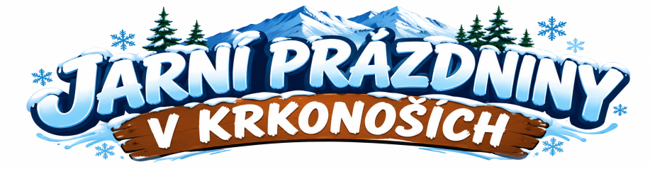

Už po sedmnácté jedeme na jarní prázdniny do Krkonoš.
Oddíl Divoká Orlice pořádá zimní pobytový zájezd do Krkonoš do Špindlerova mlýna určený všem dětem, které si chtějí odpočinout od školy a chtějí se naučit lyžovat i snowboardovat, ale také i pro pokročilé.
Od 13.2. do 20.2. 2027
Sraz: 13.2.2027 v 9:30 hod před ZŠ Jižní předměstí.
Návrat: 20.2.2027 mezi 14-15 hod (bude upřesněno) před ZŠ Jižní předměstí.
50 míst ve 2, 3, 4, 5,6 lůžkových pokojích kde se vám bude spát opravdu hezky.
Chata, ve které budeme ubytovaní se jmenuje Novopacká bouda.
U chaty, kde jsme ubytováni je 300 m dlouhý vlek (poma). Dále denně upravovaná sjezdovka rolbou. V blízkosti naší chaty je další sjezdovka pro zdatné a pokročilé lyžaře ,,Davidovky“.

S sebou: Teplé oblečení a zimní obuv, punčocháče, čepice, alespoň 3 krát rukavice, kapesníky, šátek, psací potřeby, baterka, přezůvky!!!, věci osobní hygieny (zimní krém, jelení lůj na rty, atd..), spodní prádlo, 4 teplé ponožky, vhodné lyžařské vybavení, včetně helmy, kuklu nebo lehkou čepici bez bambule pod helmu, lyžařské brýle, sluneční brýle, odborně seřízené lyže + potvrzení, možno vzít s sebou (běžky, sjezdovky, snowboard, klouzák), kartičku zdr. pojišťovny, potvrzení od lékaře, popř. posudek o zdrav. způsobilosti ze školy, který je platný 1 rok (bude vrácen, nebo stačí kopie), prohlášení rodičů o bezinfekčnosti, vhodné kapesné s ohledem na sousední sjezdovku Davidovky pro zdatné lyžaře.
Na cestu si do autobusu vezměte příruční batoh se svačinou, pitím (začínáme večeří). Teplé oblečení, zimní obuv, rukavice, čepici.

Jsme spokojeni, že do této doby jsme přivezli domů děti zdravé a nezraněné ale hlavně ,že se naučily všichni lyžovat. Děkujeme všem instruktorům, co s námi jezdí za pomoc.

Cena: dítě 6 700 Kč + 2 000 Kč na vleky. Cena dospělý 7 200 Kč + 2 000 Kč na vleky (máme skupinovou slevu na vleky).
V ceně je zahrnuto jízdné tam i zpět ubytování, snídaně, oběd, večeře, celodenní pitný režim, zdravotní dozor, provoz sněžné rolby. Více informací na www.rokycanydivokaorlice.cz

Program:
Výuka jízdy na lyžích a snowboardu, bezpečnost a podle počasí procházka po hřebenech Krkonoš.
Přihlášky můžete zasílat již nyní, nebo online na našich stránkách. Bereme jen prvních 48 přihlášených.
Peníze zašlete na č.ú. 171 507 287 / 0300 jako variabilní číslo napište datum narození a do poznámek uveďte prosím jméno dítěte.
Zálohu za dítě v částce 4 000 Kč a dospělého v částce 5 000 Kč je nutné zaplatit do 7.12.2026.
Doplatek za dítě v částce 2 700 Kč a dospělého v částce 2 200 Kč je nutné zaplatit do 31.1.2027.

Částka 2 000 Kč na vleky (na celý týden) se zaplatí u autobusu.

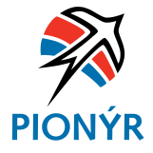
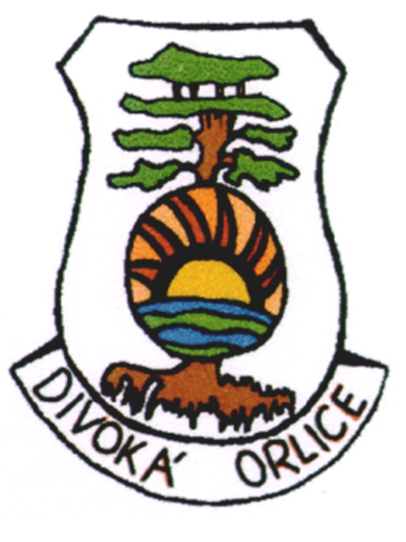
Přihlašovací formulář na tuto akci naleznete na našich webových stránkách: www.rokycanydivokaorlice.cz, kde rovněž naleznete i bližší informace k této akci. Případné dotazy směřujte na email:martina536@seznam.cz nebo na telefonní číslo +420 736 603 457.

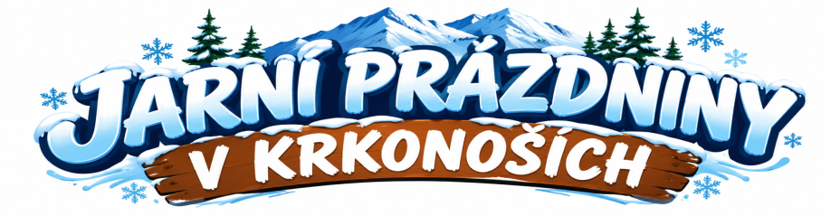

Už po sedmnácté jedeme na jarní prázdniny do Krkonoš.
Oddíl Divoká Orlice pořádá zimní pobytový zájezd do Krkonoš do Špindlerova mlýna určený všem dětem, které si chtějí odpočinout od školy a chtějí se naučit lyžovat i snowboardovat, ale také i pro pokročilé.
Od 13.2. do 20.2. 2027
Sraz: 13.2.2027 v 9:30 hod před ZŠ Jižní předměstí.
Návrat: 20.2.2027 mezi 14-15 hod (bude upřesněno) před ZŠ Jižní předměstí.
50 míst ve 2, 3, 4, 5,6 lůžkových pokojích kde se vám bude spát opravdu hezky.
Chata, ve které budeme ubytovaní se jmenuje Novopacká bouda.
U chaty, kde jsme ubytováni je 300 m dlouhý vlek (poma). Dále denně upravovaná sjezdovka rolbou. V blízkosti naší chaty je další sjezdovka pro zdatné a pokročilé lyžaře ,,Davidovky“.

S sebou: Teplé oblečení a zimní obuv, punčocháče, čepice, alespoň 3 krát rukavice, kapesníky, šátek, psací potřeby, baterka, přezůvky!!!, věci osobní hygieny (zimní krém, jelení lůj na rty, atd..), spodní prádlo, 4 teplé ponožky, vhodné lyžařské vybavení, včetně helmy, kuklu nebo lehkou čepici bez bambule pod helmu, lyžařské brýle, sluneční brýle, odborně seřízené lyže + potvrzení, možno vzít s sebou (běžky, sjezdovky, snowboard, klouzák), kartičku zdr. pojišťovny, potvrzení od lékaře, popř. posudek o zdrav. způsobilosti ze školy, který je platný 1 rok (bude vrácen, nebo stačí kopie), prohlášení rodičů o bezinfekčnosti, vhodné kapesné s ohledem na sousední sjezdovku Davidovky pro zdatné lyžaře.
Na cestu si do autobusu vezměte příruční batoh se svačinou, pitím (začínáme večeří). Teplé oblečení, zimní obuv, rukavice, čepici.

Jsme spokojeni, že do této doby jsme přivezli domů děti zdravé a nezraněné ale hlavně ,že se naučily všichni lyžovat. Děkujeme všem instruktorům, co s námi jezdí za pomoc.

Cena: dítě 6 700 Kč + 2 000 Kč na vleky. Cena dospělý 7 200 Kč + 2 000 Kč na vleky (máme skupinovou slevu na vleky).
V ceně je zahrnuto jízdné tam i zpět ubytování, snídaně, oběd, večeře, celodenní pitný režim, zdravotní dozor, provoz sněžné rolby. Více informací na www.rokycanydivokaorlice.cz

Program:
Výuka jízdy na lyžích a snowboardu, bezpečnost a podle počasí procházka po hřebenech Krkonoš.
Přihlášky můžete zasílat již nyní, nebo online na našich stránkách. Bereme jen prvních 48 přihlášených.
Peníze zašlete na č.ú. 171 507 287 / 0300 jako variabilní číslo napište datum narození a do poznámek uveďte prosím jméno dítěte.
Zálohu za dítě v částce 4 000 Kč a dospělého v částce 5 000 Kč je nutné zaplatit do 7.12.2026.
Doplatek za dítě v částce 2 700 Kč a dospělého v částce 2 200 Kč je nutné zaplatit do 31.1.2027.

Částka 2 000 Kč na vleky (na celý týden) se zaplatí u autobusu.

Přihlašovací formulář na tuto akci naleznete na našich webových stránkách: www.rokycanydivokaorlice.cz, kde rovněž naleznete i bližší informace k této akci. Případné dotazy směřujte na email:martina536@seznam.cz nebo na telefonní číslo +420 736 603 457.

